附件1

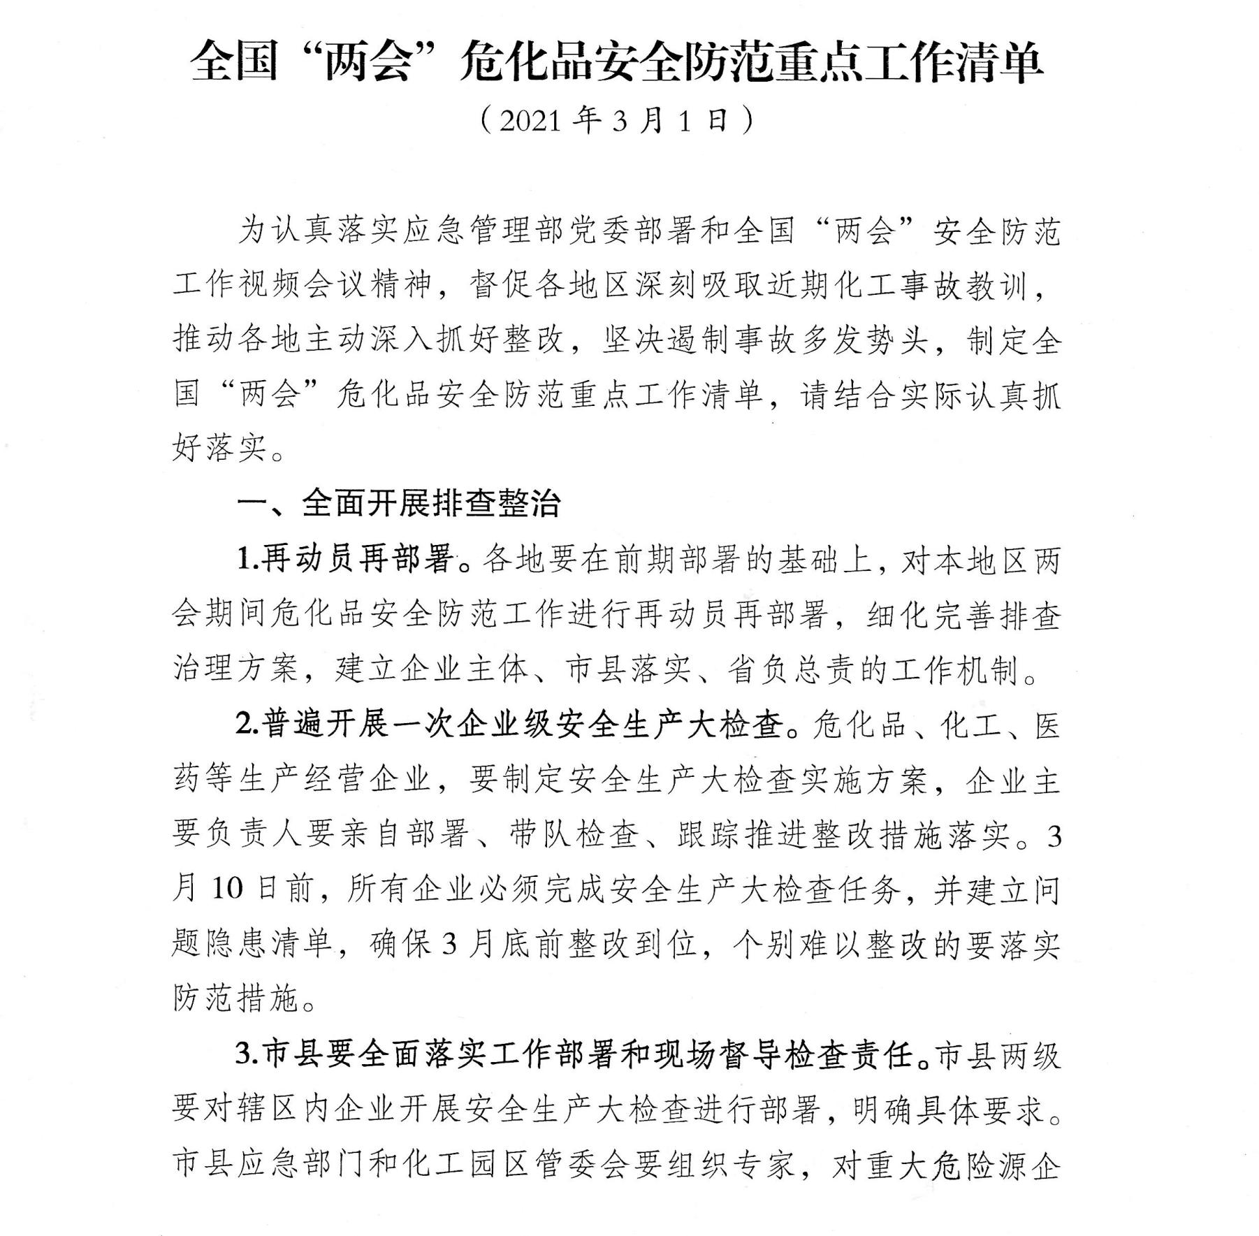
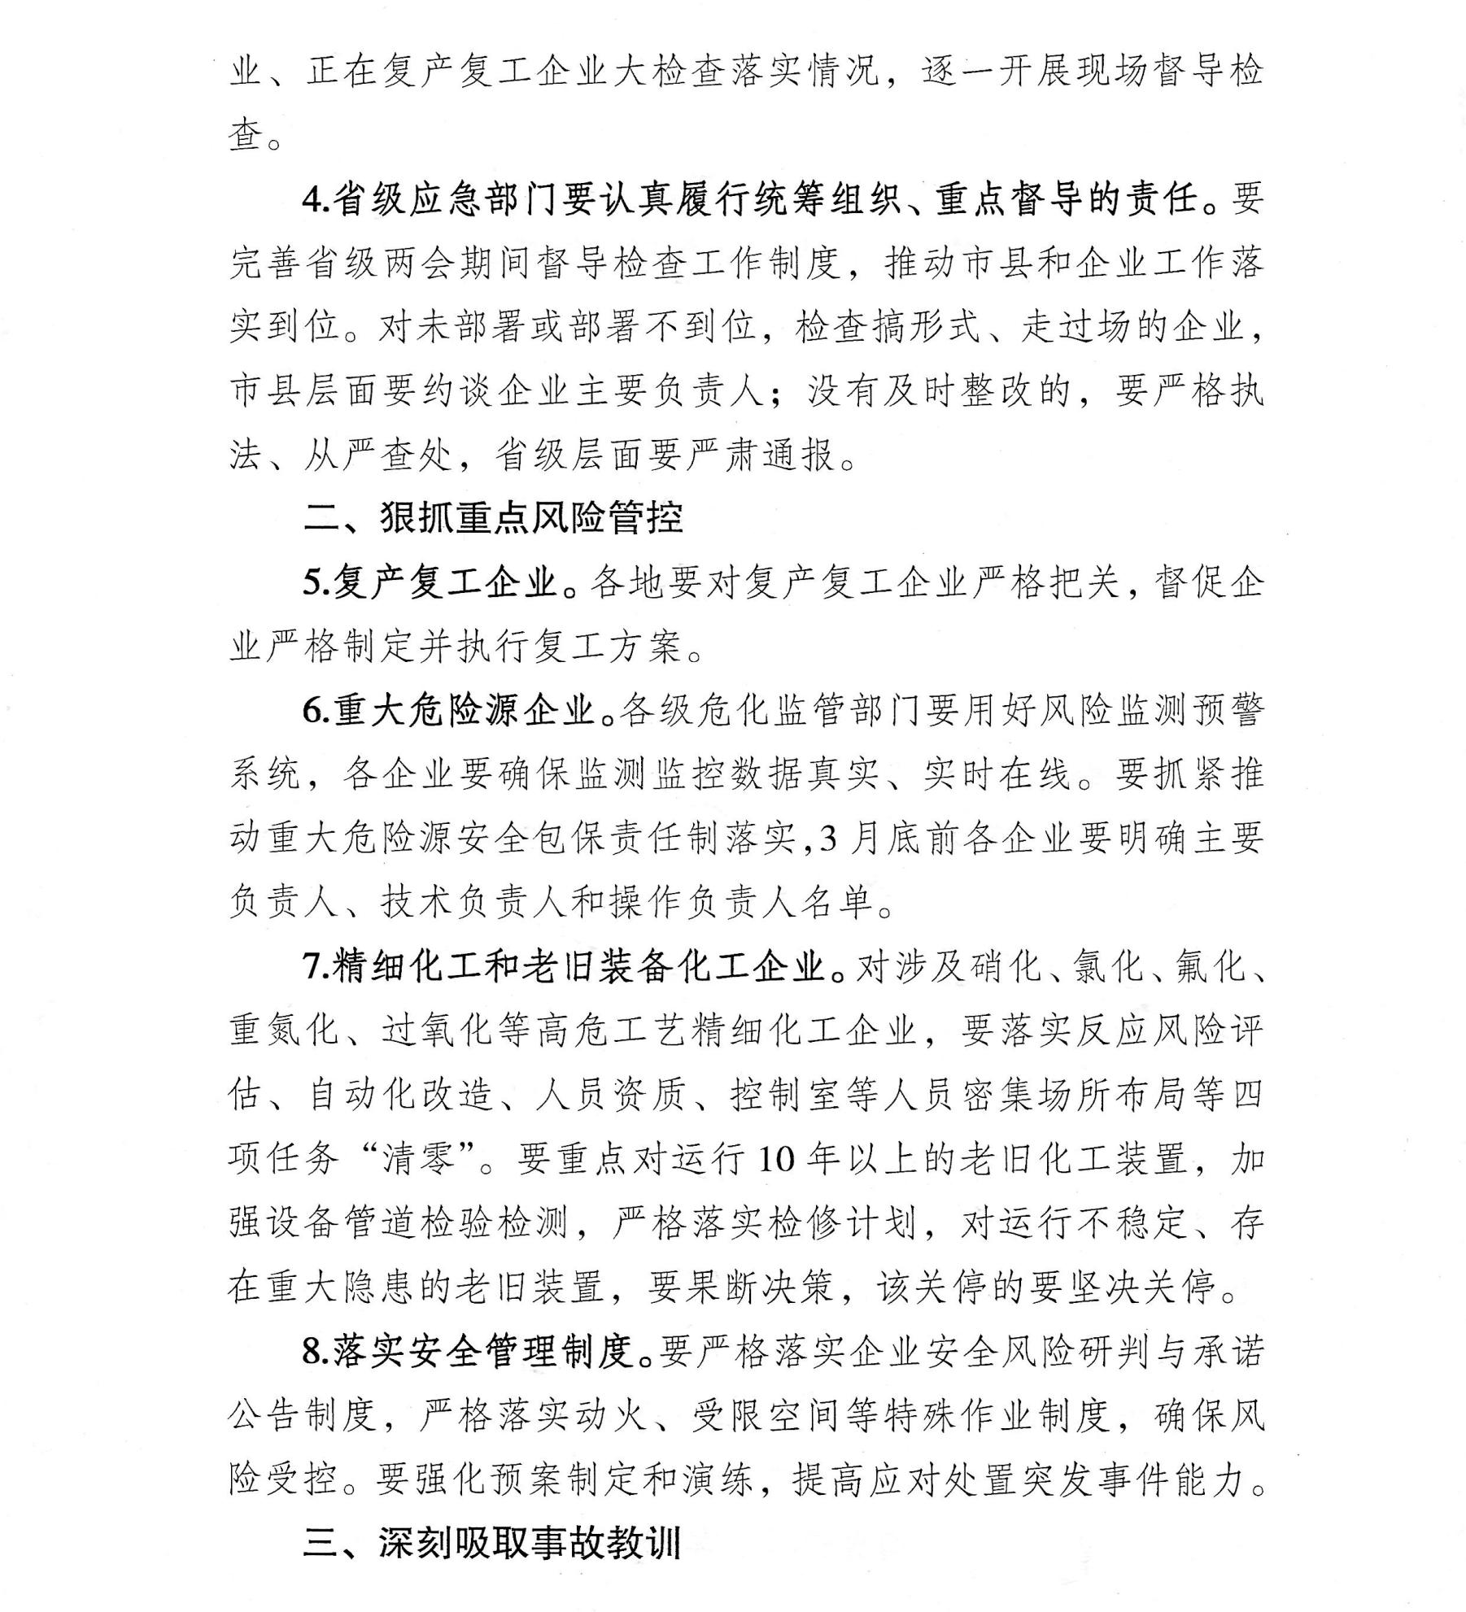

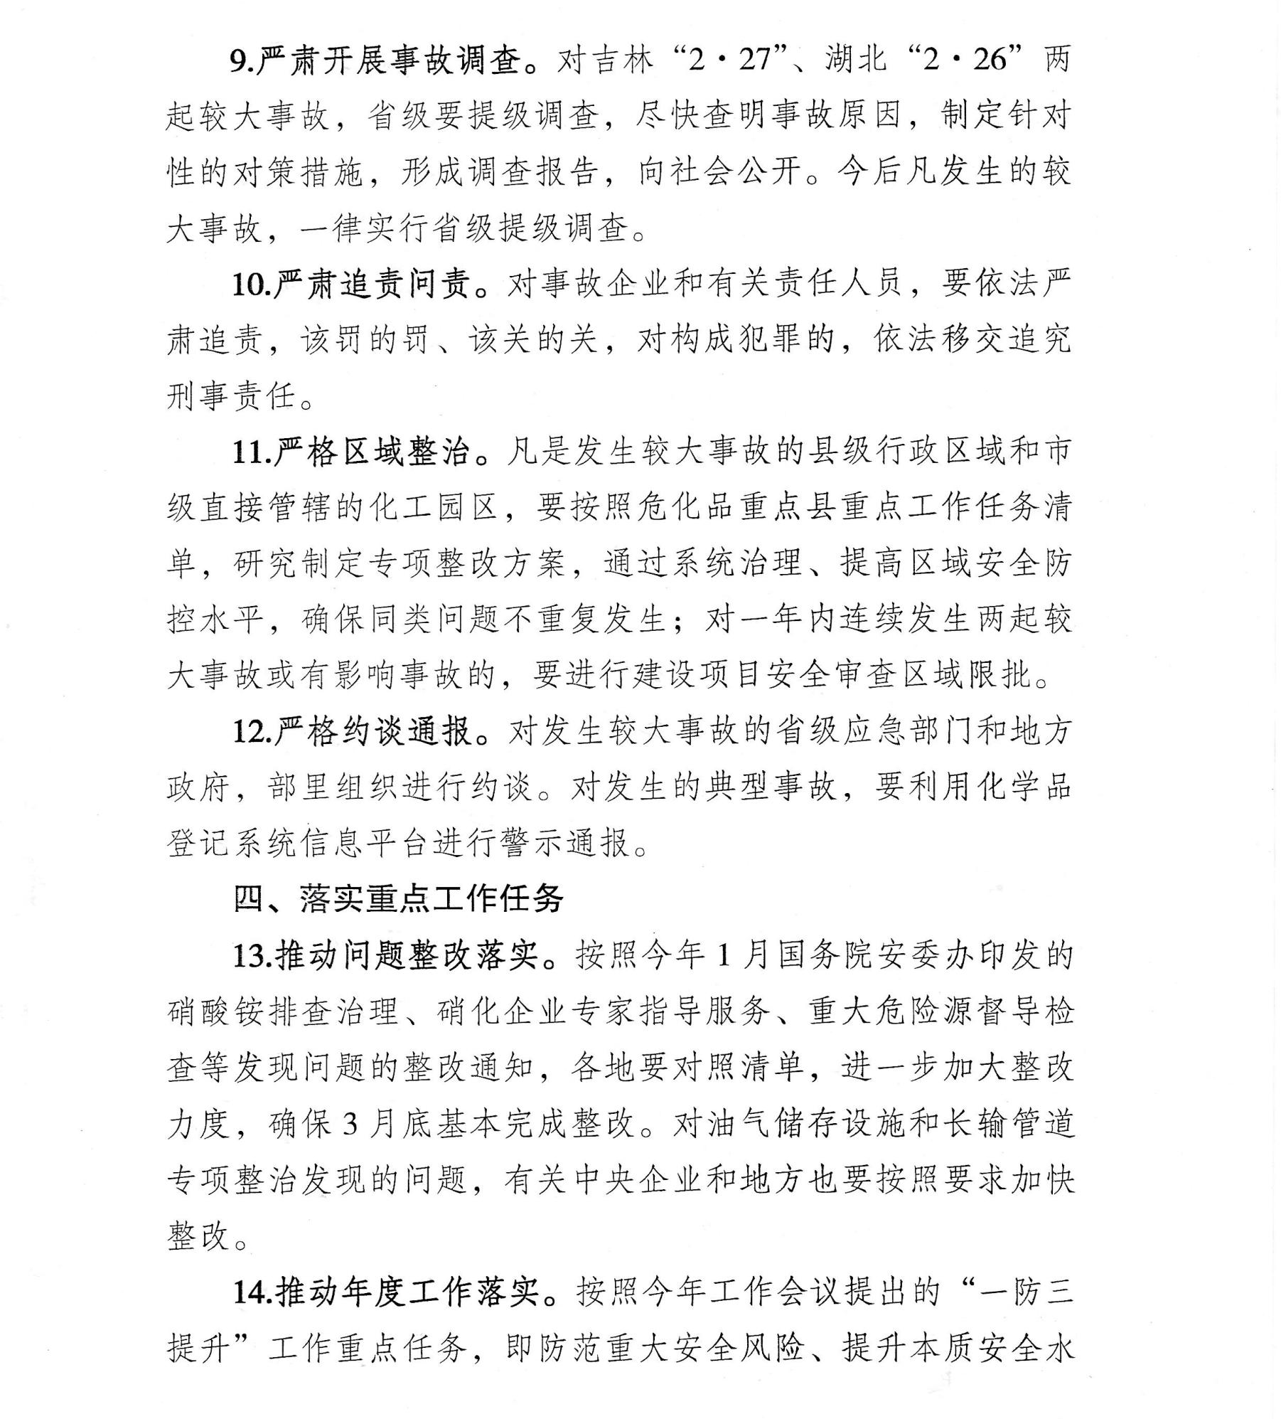

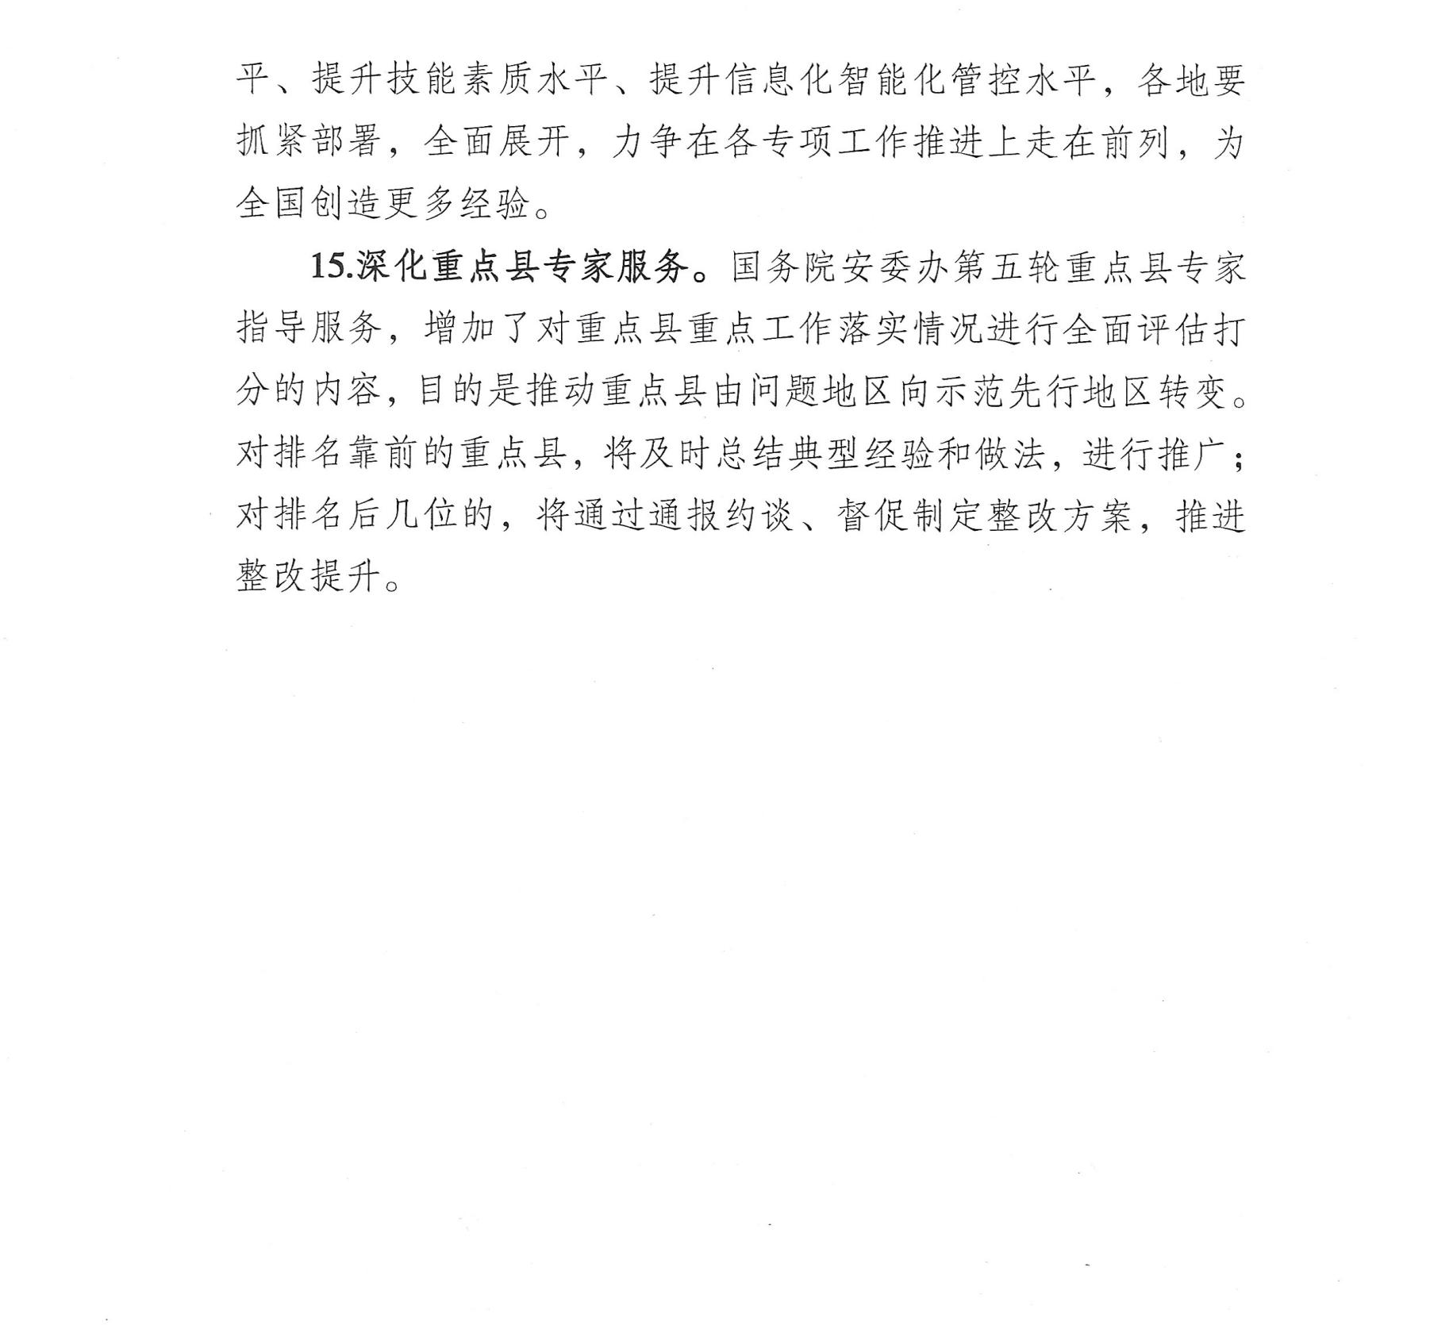

附件6

省级检查分组安排

第一检查组
组 长：田军民 省应急厅危化处处长
专 家
检查范围：晋中市、吕梁市
第二检查组
组 长：王卫国 省应急厅危化处二级调研员
专 家
检查范围：长治市、晋城市
第三检查组
组 长：李明恒 省应急管理厅危化处二级调研员
专 家
检查范围：太原市、阳泉市
第四检查组
组 长：赵学博 省应急管理厅危化处三级调研员
专 家
检查范围：临汾市、运城市
第五检查组
组 长：杨 杰 省应急管理厅危化处副处长
专 家
检查范围：大同市、朔州市、忻州市

